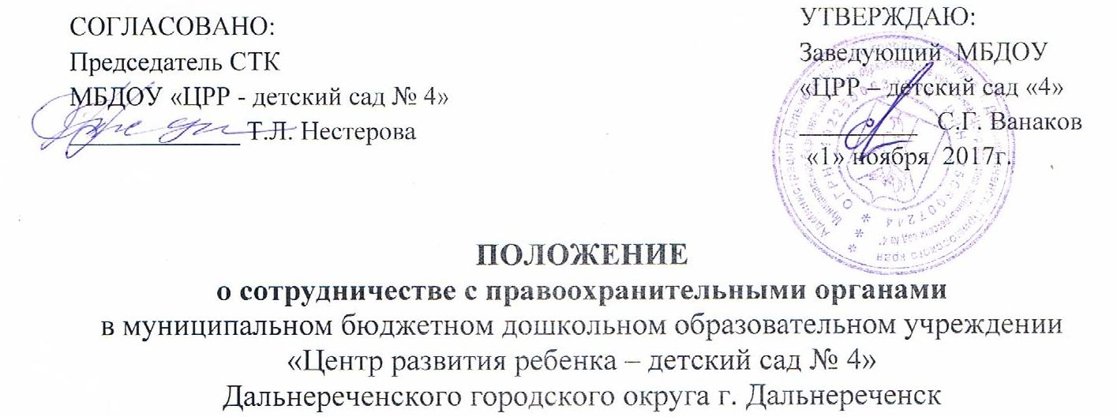

СОГЛАСОВАНО:
ПредседательСТК
МБДОУ «ЦРР - детский сад № 4»
_____________ Т.Л. Нестерова

УТВЕРЖДАЮ: Заведующий МБДОУ «ЦРР – детский сад «4» _________ С.Г. Ванаков
«1» ноября 2017г.

ПОЛОЖЕНИЕ
о сотрудничестве с правоохранительными органами
в муниципальном бюджетном дошкольном образовательном учреждении
«Центр развития ребенка – детский сад № 4»
Дальнереченского городского округа г. Дальнереченск

- Общие положения
  - Настоящее Положение определяет порядок взаимодействия, задачи и
компетенцию сторон по противодействию коррупции в муниципальном
дошкольном образовательном учреждении «Центр развития ребенка – детский сад № 4» Дальнереченского городского округа г. Дальнереченск (далее ДОУ).
1.2. Задачами взаимодействия сторон являются:
- выявление и устранение причин и условий, порождающих коррупцию;
- выработка оптимальных механизмов защиты от проникновения коррупции в ДОУ, снижение коррупционных рисков;
- создание единой системы мониторинга и информирования сотрудников правоохранительных органов по проблемам проявления коррупции;
- антикоррупционная пропаганда и воспитание;
- привлечение общественности и правоохранительных органов, СМИ к
сотрудничеству по вопросам противодействия коррупции в целях выработки усотрудников навыков антикоррупционного поведения в сферахс повышенным риском коррупции, а также формирование нетерпимого отношения к коррупции.
  - Стороны в своей деятельности руководствуются Конституцией РоссийскойФедерации, Законом РФ от 25.12.2008 № 273-ФЗ «О противодействии коррупции», Уставом ДОУ, другими нормативными правовыми актами ДОУ в сфере борьбы с коррупцией, а также настоящим Положением.
  - Основным кругом лиц, попадающих под действие антикоррупционной политики ДОУ, являются работники ДОУ, находящиеся в трудовых отношениях, вне зависимости от занимаемой должности и выполняемых функций.
  - Настоящее положение вступает в силу с момента его утверждения
приказом заведующего и действует до принятия нового.

- Виды обращений в правоохранительные органы
  - Обращение – предложение, заявление, жалоба, изложенные в письменной или устной форме и представленные в правоохранительные органы.
    - Письменные обращения – это обращенное название различных по содержанию документов, писем, выступающих и использующих в качестве инструмента оперативного информационного обмена между ДОУ и правоохранительными органами.
    - Устные обращения – это обращение, поступающие во время личного приема руководителя ДОУ или его заместителей, у руководителей или заместителей правоохранительных органов.
  - Предложение – вид обращения, цель которого обратить внимание на необходимость совершенствования работы органов, организаций (предприятий, учреждений или общественных объединений) и рекомендовать конкретные пути и способы решения поставленных задач.
  - Заявление – вид обращения, направленный на реализацию прав и интересов ДОУ. Выражая просьбу, заявление может сигнализировать и об определенных недостатках в деятельности органов, организаций (предприятий, учреждений или общественных объединений). В отличие от предложения, в нем не раскрываются пути и не предлагаются способы решения поставленных задач.
  - Жалоба – вид обращения, в котором идет речь о нарушении прав и интересов ДОУ. В жалобе содержится информация о нарушении прав и интересов и просьба об их восстановлении, а также обоснованная критика в адрес органов, организаций (предприятий, учреждений или общественных объединений), должностных лиц и отдельных лиц, в результате необоснованных действий которых либо необоснованного отказа в совершении действий произошло нарушение прав и интересов ДОУ.
- Порядок взаимодействия с правоохранительными органами
  - ДОУ принимает на себя публичное обязательство сообщать в соответствующие правоохранительные органы о случаях совершения коррупционных правонарушений, о которых работникам ДОУ стало известно.
  - ДОУ принимает на себя обязательство воздерживаться от каких-либо санкций в отношении своих сотрудников, сообщивших в правоохранительные органы о ставшей им известной в ходе выполнения трудовых обязанностей информации о подготовке или совершении коррупционного правонарушения.
  - Ответственность за своевременное обращение в правоохранительные органы о подготовке или совершении коррупционного правонарушения возлагается на заведующего ДОУ.
  - Заведующий ДОУ и его сотрудники обязуется оказывать поддержку в выявлении и расследовании правоохранительными органами фактов коррупции, предпринимать необходимые меры по сохранению и передаче в правоохранительные органы документов и информации, содержащей данные о коррупционных правонарушениях.
  - Заведующий ДОУ обязуется не допускать вмешательства в выполнение служебных обязанностей должностными лицами судебных или правоохранительных органов.
  - Все письменные обращения к представителям правоохранительных органов готовятся инициаторами обращений – сотрудниками ДОУ, с обязательным участием заведующего ДОУ.
  - Заведующий ДОУ несет персональную ответственность за эффективность осуществления соответствующего взаимодействия.

- Формы взаимодействия с правоохранительными органами

  - Оказание содействия уполномоченным представителям контрольно-надзорных и правоохранительных органов при проведении ими инспекционных проверок деятельности организации по вопросам предупреждения и противодействия коррупции.
  - Оказание содействия уполномоченным представителям правоохранительных органов при проведении мероприятий по пресечению или расследованию коррупционных преступлений, включая оперативно-розыскные мероприятия.
  - Взаимное содействие по обмену информацией, консультаций, правовой помощи и мероприятий по предотвращению возникновения коррупциогенных факторов.
  - Сотрудничество может осуществляться и в других формах, которые соответствуют задачам настоящего Положения.
- Заключительные положения
  - Внесение изменений и дополнений в настоящее Положение осуществляется путём подготовки проекта о внесении изменений и дополнений.
  - Утверждение вносимых изменений и дополнений в Положение осуществляется после принятия решения общего собрания ДОУ с последующим утверждением приказом по образовательному учреждению, либо по представлению правоохранительных органов.
  - Настоящее положение подлежит обязательному опубликованию на официальном сайте образовательного учреждения в сети Интернет.

